1.2. Reactor模型

无论是C++还是Java编写的网络框架，大多数都是基于Reactor模式进行设计和开发，Reactor模式基于事件驱动，特别适合处理海量的I/O事件。

1.2.1. 单线程模型

Reactor单线程模型，指的是所有的IO操作都在同一个NIO线程上面完成，NIO线程的职责如下：

1）作为NIO服务端，接收客户端的TCP连接；

2）作为NIO客户端，向服务端发起TCP连接；

3）读取通信对端的请求或者应答消息；

4）向通信对端发送消息请求或者应答消息。

Reactor单线程模型示意图如下所示：

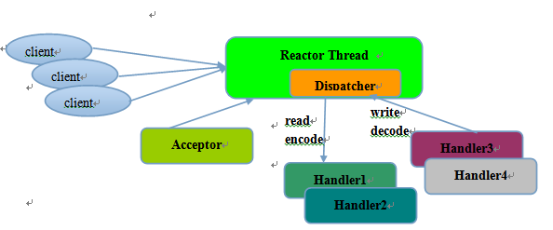

图1-1 Reactor单线程模型

由于Reactor模式使用的是异步非阻塞IO，所有的IO操作都不会导致阻塞，理论上一个线程可以独立处理所有IO相关的操作。从架构层面看，一个NIO线程确实可以完成其承担的职责。例如，通过Acceptor类接收客户端的TCP连接请求消息，链路建立成功之后，通过Dispatch将对应的ByteBuffer派发到指定的Handler上进行消息解码。用户线程可以通过消息编码通过NIO线程将消息发送给客户端。

对于一些小容量应用场景，可以使用单线程模型。但是对于高负载、大并发的应用场景却不合适，主要原因如下：

1）一个NIO线程同时处理成百上千的链路，性能上无法支撑，即便NIO线程的CPU负荷达到100%，也无法满足海量消息的编码、解码、读取和发送；

2）当NIO线程负载过重之后，处理速度将变慢，这会导致大量客户端连接超时，超时之后往往会进行重发，这更加重了NIO线程的负载，最终会导致大量消息积压和处理超时，成为系统的性能瓶颈；

3）可靠性问题：一旦NIO线程意外跑飞，或者进入死循环，会导致整个系统通信模块不可用，不能接收和处理外部消息，造成节点故障。

为了解决这些问题，演进出了Reactor多线程模型，下面我们一起学习下Reactor多线程模型。

1.2.2. 多线程模型

Rector多线程模型与单线程模型最大的区别就是有一组NIO线程处理IO操作，它的原理图如下：

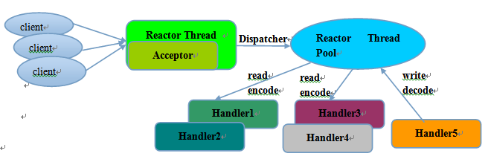

图1-2 Reactor多线程模型

Reactor多线程模型的特点：

1）有专门一个NIO线程-Acceptor线程用于监听服务端，接收客户端的TCP连接请求；

2）网络IO操作-读、写等由一个NIO线程池负责，线程池可以采用标准的JDK线程池实现，它包含一个任务队列和N个可用的线程，由这些NIO线程负责消息的读取、解码、编码和发送；

3）1个NIO线程可以同时处理N条链路，但是1个链路只对应1个NIO线程，防止发生并发操作问题。

在绝大多数场景下，Reactor多线程模型都可以满足性能需求；但是，在极个别特殊场景中，一个NIO线程负责监听和处理所有的客户端连接可能会存在性能问题。例如并发百万客户端连接，或者服务端需要对客户端握手进行安全认证，但是认证本身非常损耗性能。在这类场景下，单独一个Acceptor线程可能会存在性能不足问题，为了解决性能问题，产生了第三种Reactor线程模型-主从Reactor多线程模型。

1.2.3. 主从多线程模型

主从Reactor线程模型的特点是：服务端用于接收客户端连接的不再是个1个单独的NIO线程，而是一个独立的NIO线程池。Acceptor接收到客户端TCP连接请求处理完成后（可能包含接入认证等），将新创建的SocketChannel注册到IO线程池（sub reactor线程池）的某个IO线程上，由它负责SocketChannel的读写和编解码工作。Acceptor线程池仅仅只用于客户端的登陆、握手和安全认证，一旦链路建立成功，就将链路注册到后端subReactor线程池的IO线程上，由IO线程负责后续的IO操作。

它的线程模型如下图所示：

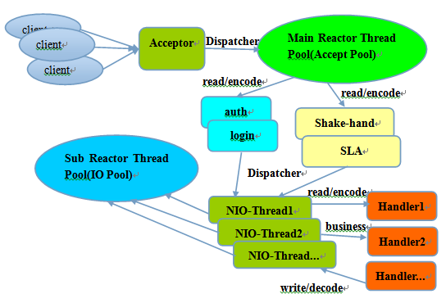

图1-3 主从Reactor多线程模型

利用主从NIO线程模型，可以解决1个服务端监听线程无法有效处理所有客户端连接的性能不足问题。

它的工作流程总结如下：

1. 从主线程池中随机选择一个Reactor线程作为Acceptor线程，用于绑定监听端口，接收客户端连接；
2. Acceptor线程接收客户端连接请求之后创建新的SocketChannel，将其注册到主线程池的其它Reactor线程上，由其负责接入认证、IP黑白名单过滤、握手等操作；
3. 步骤2完成之后，业务层的链路正式建立，将SocketChannel从主线程池的Reactor线程的多路复用器上摘除，重新注册到Sub线程池的线程上，用于处理I/O的读写操作。